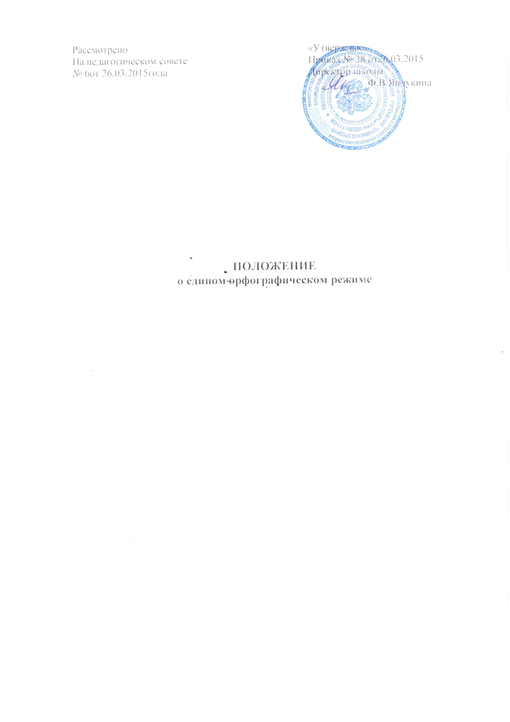
1. Общие положения

Для организованного осуществления образовательного процесса и соблюдения преемственности в рамках одного учебного заведения действует единый орфографический режим.
1.1. Количество и название ученических тетрадей.
Для выполнения всех видов обучающих работ, а также текущих контрольных письменных работ ученики должны иметь следующее количество тетрадей:

Предмет | Количество тетрадей
Предмет | 1-4 классы | 5-9 классы | 10-11 классы
Русский язык | Две рабочие тетради и одна тетрадь для диктантов и изложений. | Две рабочие тетради, одна тетрадь для контрольных работ (диктантов), одна тетрадь для творческих работ (сочинений, изложений). | Две рабочие тетради и одна тетрадь для контрольных работ.
Литература |  | Одна тетрадь рабочая. | Одна тетрадь рабочая и одна для творческих работ (сочинений).
Математика | Две рабочие тетради и одна тетрадь для контрольных работ. | Две рабочие тетради и одна тетрадь для контрольных работ.
Алгебра |  | Две рабочие тетради и одна тетрадь для контрольных работ. | Две рабочие тетради и одна тетрадь для контрольных работ.
Геометрия |  | Две рабочие тетради и одна тетрадь для контрольных работ. | Две рабочие тетради и одна тетрадь для контрольных работ.
Иностранный язык | Одна тетрадь и словарь. | Одна тетрадь и словарь. | Одна тетрадь и словарь.
Физика,  химия |  | Одна рабочая тетрадь, одна тетрадь для контрольных работ и одна тетрадь для лабораторных и практических работ. | Одна рабочая тетрадь, одна тетрадь для контрольных работ и одна тетрадь для лабораторных и практических работ.
География,  биология,  природоведение,  история,  обществознание |  | Одна рабочая тетрадь. | Одна рабочая тетрадь.
Технология, ОБЖ,  музыка |  | Одна рабочая тетрадь. | Одна рабочая тетрадь.

2. Требования к оформлению и ведению

2.1. Учащиеся пользуются стандартными тетрадями, состоящими из 12-18 листов. Общие тетради могут использоваться лить в 7-11 классах на уроках по учебным дисциплинам, при изучении которых необходимо выполнение больших по объему работ. Общие тетради по русскому языку и алгебре используются, только начиная с 10 класса.
2.2. Тетрадь по предмету должна иметь аккуратный внешний вид. На обложке (первой странице) делается следующая запись:
Тетрадь
для _______________ работ
по _____________________
ученика (цы) ______ класса
__________________ средней школы
Фамилия ________________
Имя (в Р.п.) ______________

На обложке тетрадей для контрольных работ, работ по развитию речи, лабораторных практических работ делаются соответствующие записи.
2.3. При выполнении работ учащимися не разрешается писать на полях (за исключением пометок на полях во время записи лекций в старших классах). Обязательным является соблюдения правила «красной» строки в тетрадях по всем предметам.
2.4. Дата выполнения работы записывается в строку арабскими цифрами и названием месяца в тетрадях по математике в 1-6 классах, прописью в тетрадях по русскому языку в 1-9 классах, цифрами на полях или строке в тетрадях по остальным предметам.
2.5. Размер полей в тетрадях устанавливается учителем, исходя из специфики письменных работ.
2.6. На каждом уроке в тетрадях следует записывать его тему, а на уроках по русскому языку, математике, алгебре и геометрии - указать вид выполняемой работы (классная, домашняя, самостоятельная, диктант, изложение, сочинение и т.д.)
2.7. При выполнении заданий в тетрадях учащиеся должны указывать номер упражнения, задачи, вопроса.
2.8. Устанавливается следующий пропуск клеток и линий в тетрадях:
- по математике (алгебре, геометрии) - начинать писать с самой верхней полной клетки, между домашней и классной работой пропускать 4 клетки;
- по русскому языку - линии внутри одной работы не пропускаются, между домашней и классной работой - оставляются 2 линии, текст каждой новой работы начинается с красной строки.
2.9. Контрольные работы по русскому языку и математике выполняются в специальных тетрадях, предназначенных для этого вида работ; в тетрадях по русскому языку записывается вид работы (например, диктант). То же относится и к обозначению кратковременных работ, выполняемых в тетрадях.
2.10. Учащиеся ведут записи в тетрадях синей или фиолетовой пастой. Черная или зеленая пасты, карандаш могут быть использованы при подчеркивании, составлении графиков и т.д. Учащимся запрещается писать в тетрадях красной пастой.

3. Число контрольных работ в год по классам

3.1. Рекомендуется следующее количество контрольных работ, которое может быть выполнено учащимися в год в зависимости от класса:

Класс  Предмет | 1 | 2 | 3 | 4 | 5 | 6 | 7 | 8 | 9 | 10 | 11
Русский язык  Диктант/контрольная работа | 6 | 12 | 11 | 11 | 8 | 8 | 6 | 5 | 3 . | 3 | 3
Изложение |  |  | 1 | 2 | 2 | 2 | 2 | 3 | 3 | 3 | 3
Сочинение |  |  |  |  | 2 | 2 | 2 | 2 | 2 | 2 | 2
Литература  Классные творческие работы |  |  |  |  | 3 | 3 | 2 | 2 | 3 | 4 | 4
Домашние творческие работы |  |  |  |  | - | 1 | 2 | 2 | 3 | 3 | 3
Математика | 6 | 12 | 12 | 14 | 14 | 14
Алгебра |  |  |  |  |  |  | 11 | 10 | 7 | 7 | 7
Геометрия |  |  |  |  |  |  | 5 | 5 | 5 | 4 | 5
Физика |  |  |  |  |  |  | 4 | 4 | 4 | 5 | 5
Химия |  |  |  |  |  |  |  | 4 | 4 | 5 | 5
Иностранный язык |  |  |  |  | 4 | 4 | 4 | 4 | 4 | 4 | 4

3.2. Не допускается выполнение двух контрольных работ в день одним классом или одним учащимся, а в течение недели в 1-7 классах - двух, 8-11 классах не более 3-х.
3.3. Не рекомендуется проводить контрольные работы в первый день четверти и в первый день недели.

4. Проверка письменных работ учащихся

4.1. Устанавливается следующий порядок проверки письменных работ
Класс  Предмет | 1-5 | 6 | 7 | 8-9 | 10-11
Математика  (алгебра, геометрия),  Русский язык, Литература | После каждого урока | Два раза в неделю | Два раза в неделю. | Один раз в неделю | Один раз в две недели.
Иностранный язык | После каждого урока | Два раза в неделю | Значимые классные и домашние работы, но не реже одного раза в неделю. | Один раз в неделю | Словари - один раз в месяц, тетради - один-два раза в 2 недели.
Химия,  Физика,  География,  Биология,  История,  Обществознание,  Природоведение | Не реже одного раза в 2 недели | Не реже одного раза в 2 недели | Не реже одного раза в 2 недели | Не реже одного раза в неделю. | Не реже одного раза в неделю.

4.2. В 1-6 классах обязательными для проверки являются все домашние задания, в 7-11 раза в неделю.
4.3. В проверяемых работах по русскому языку и математике в 1-7 классах учитель исправляет все допущенные ошибки, руководствуясь следующим правилом:
- зачеркивая орфографическую ошибку, цифру, математический знак, подписывает вверху букву или нужную цифру, математический знак;
- пунктуационный ненужный знак зачеркивается, необходимый пишется красной пастой;
- при проверке тетрадей по русскому языку учитель обозначает ошибку определенным знаком (для удобства подсчета ошибок и классификации), при проверке изложений и сочинений, кроме орфографических и пунктуационных, отмечаются речевые и грамматические ошибки, а также ошибки по содержанию.
4.4. При проверке тетрадей в 8-11 классах целесообразно, чтобы учитель только подчеркивал допущенную ошибку и отмечал на полях количество ошибок.
4.5. После проверки диктанта указывается количество орфографических и пунктуационных ошибок, а изложения и сочинения - ошибок по содержанию, речевых, орфографических, пунктуационных и грамматических ошибок.
4.6. Проверенные контрольные работы (диктанты, изложения) должны быть возвращены учителем к следующему уроку по данному предмету; сочинения в 5-8 классах - через урок, в 9-11 классах - через 10 дней.
4.7. Работа над ошибками осуществляется в тех же тетрадях, в которых выполнялись работы.

